ФЕДЕРАЛЬНОЕ ГОСУДАРСТВЕННОЕ БЮДЖЕТНОЕ ОБРАЗОВАТЕЛЬНОЕ

УЧРЕЖДЕНИЕ ВЫСШЕГО ПРОФЕССИОНАЛЬНОГО ОБРАЗОВАНИЯ

«МОСКОВСКИЙ АВИАЦИОННЫЙ ИНСТИТУТ

(национальный исследовательский университет)» (МАИ)

Направление подготовки: 27.03.05 «Инноватика»

**Лабораторная работа №6**

по дисциплине

«Прикладные методы и алгоритмы обработки и защиты данных»

Выполнил:

Студенты гр. М3О-236Б-22

Горбачёв Д.А.

Платонов Я.А.

Преподаватель:

Александрова С.С.

Москва 2023

Оглавление

1. 1 шаг 3

2. 2 шаг 4

3. 3 шаг 5

4. Шаг 4 7

**Цель** работы**:**

# 1 шаг

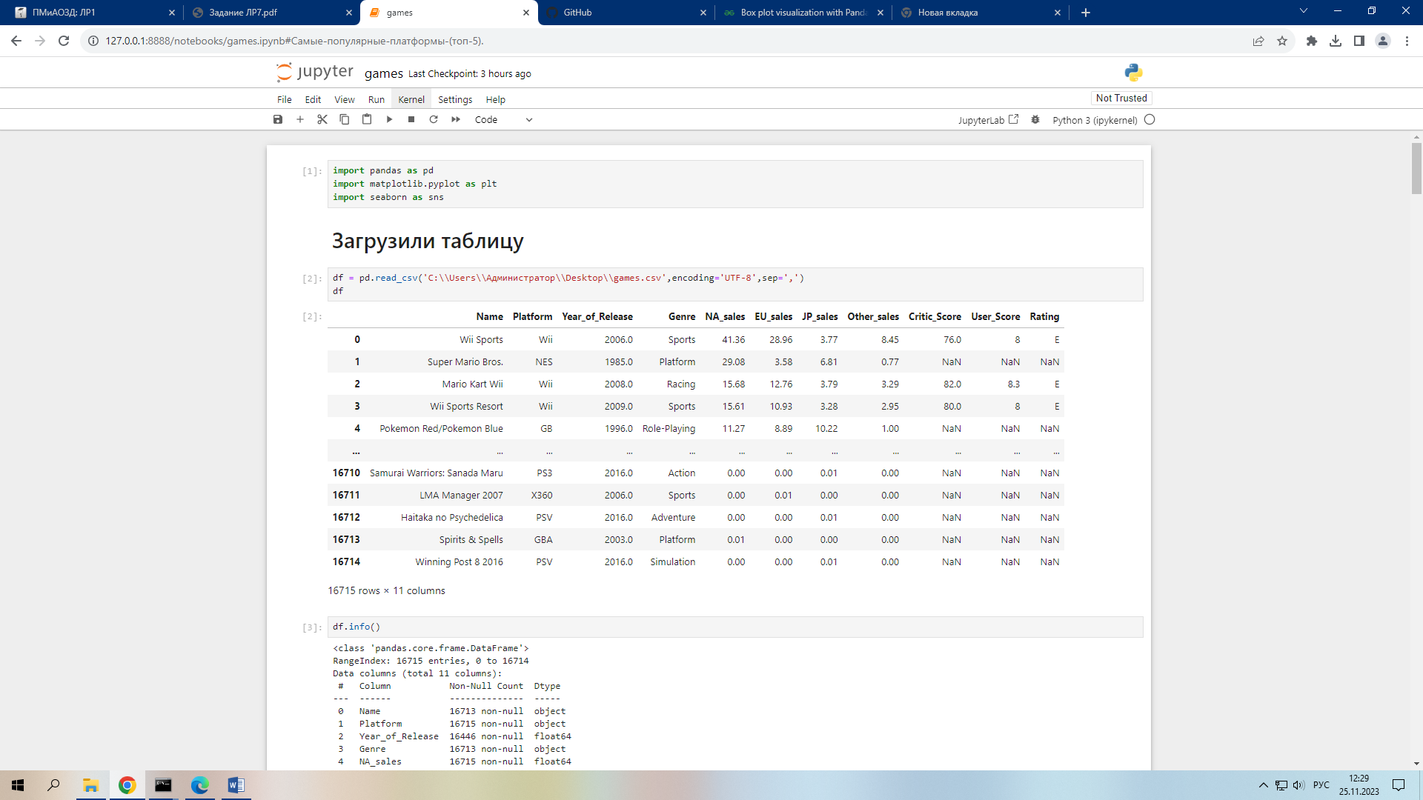

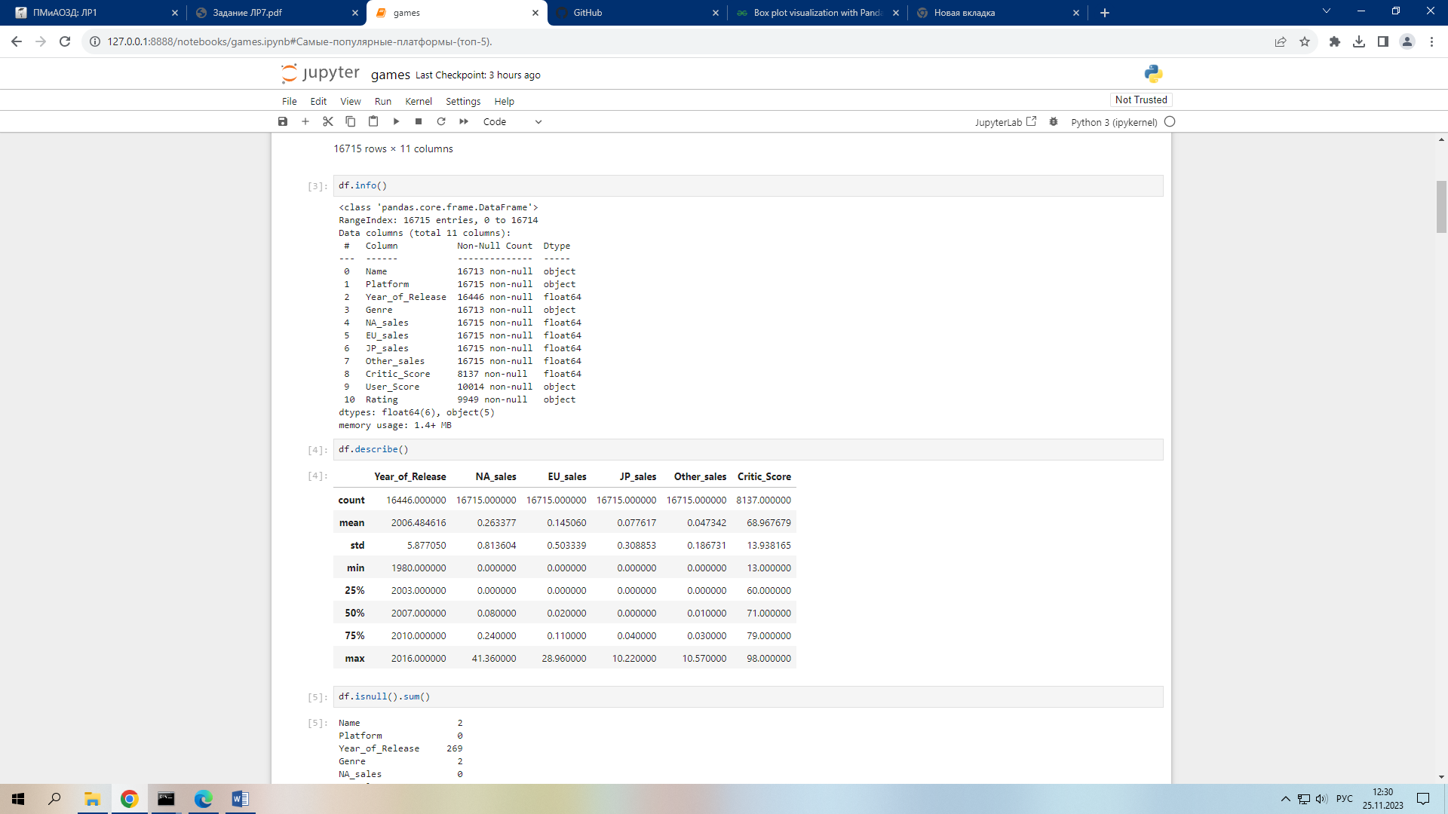

# 2 шаг

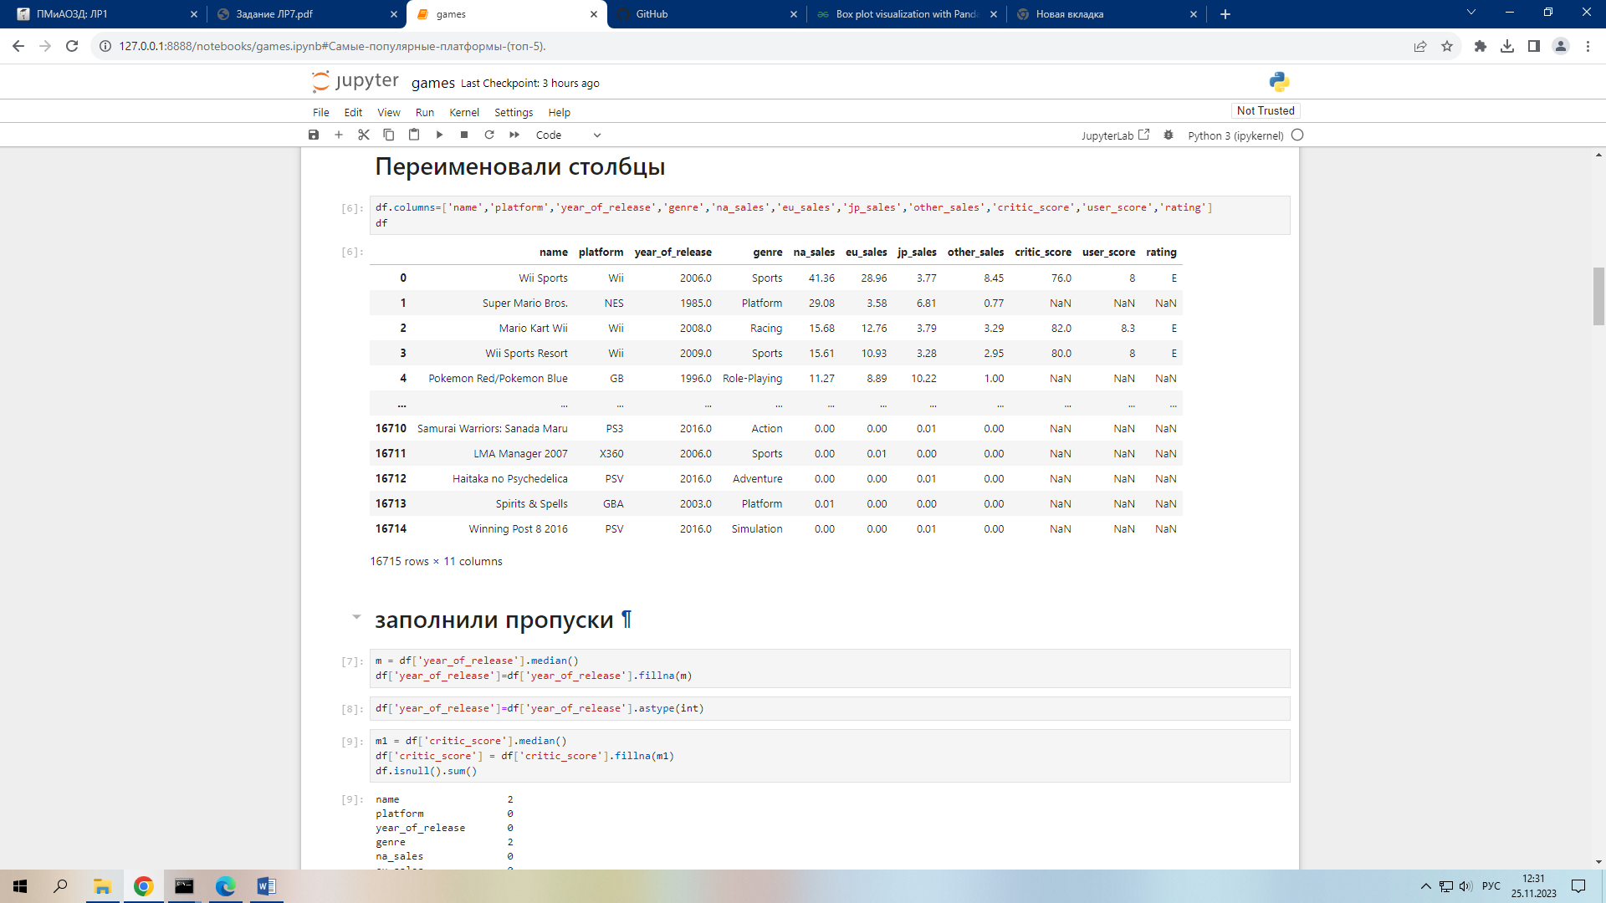

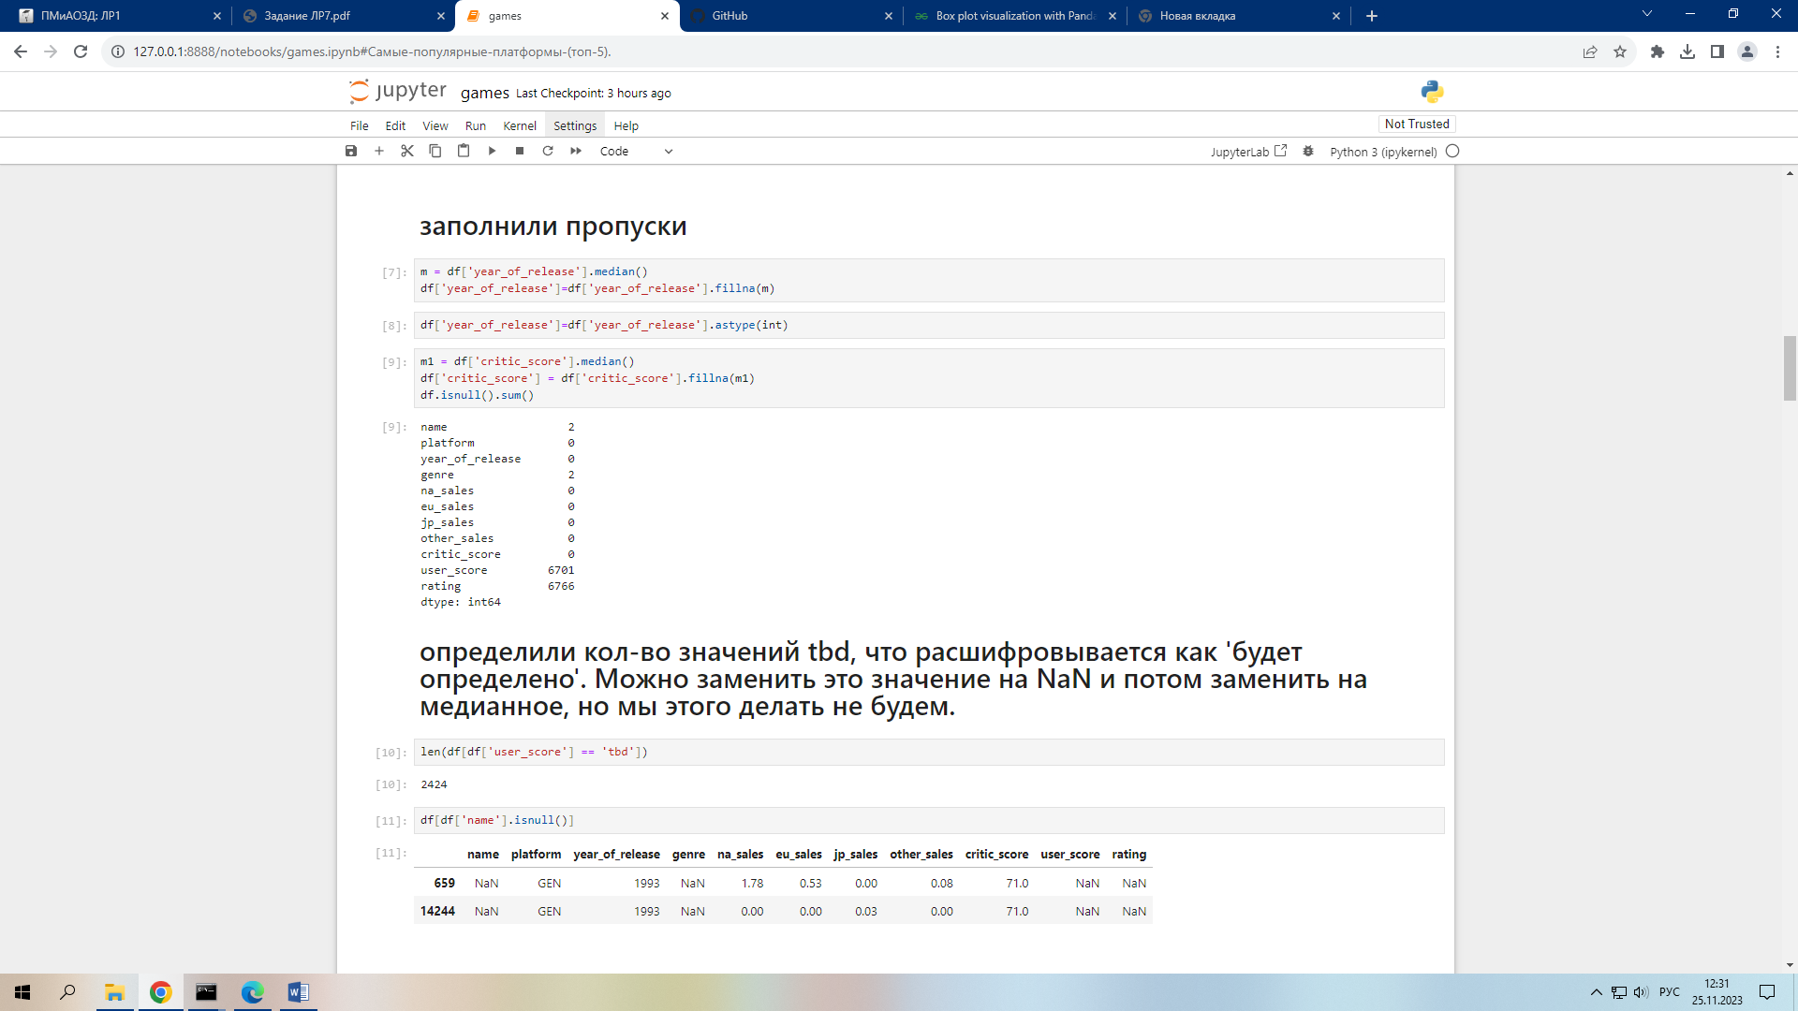

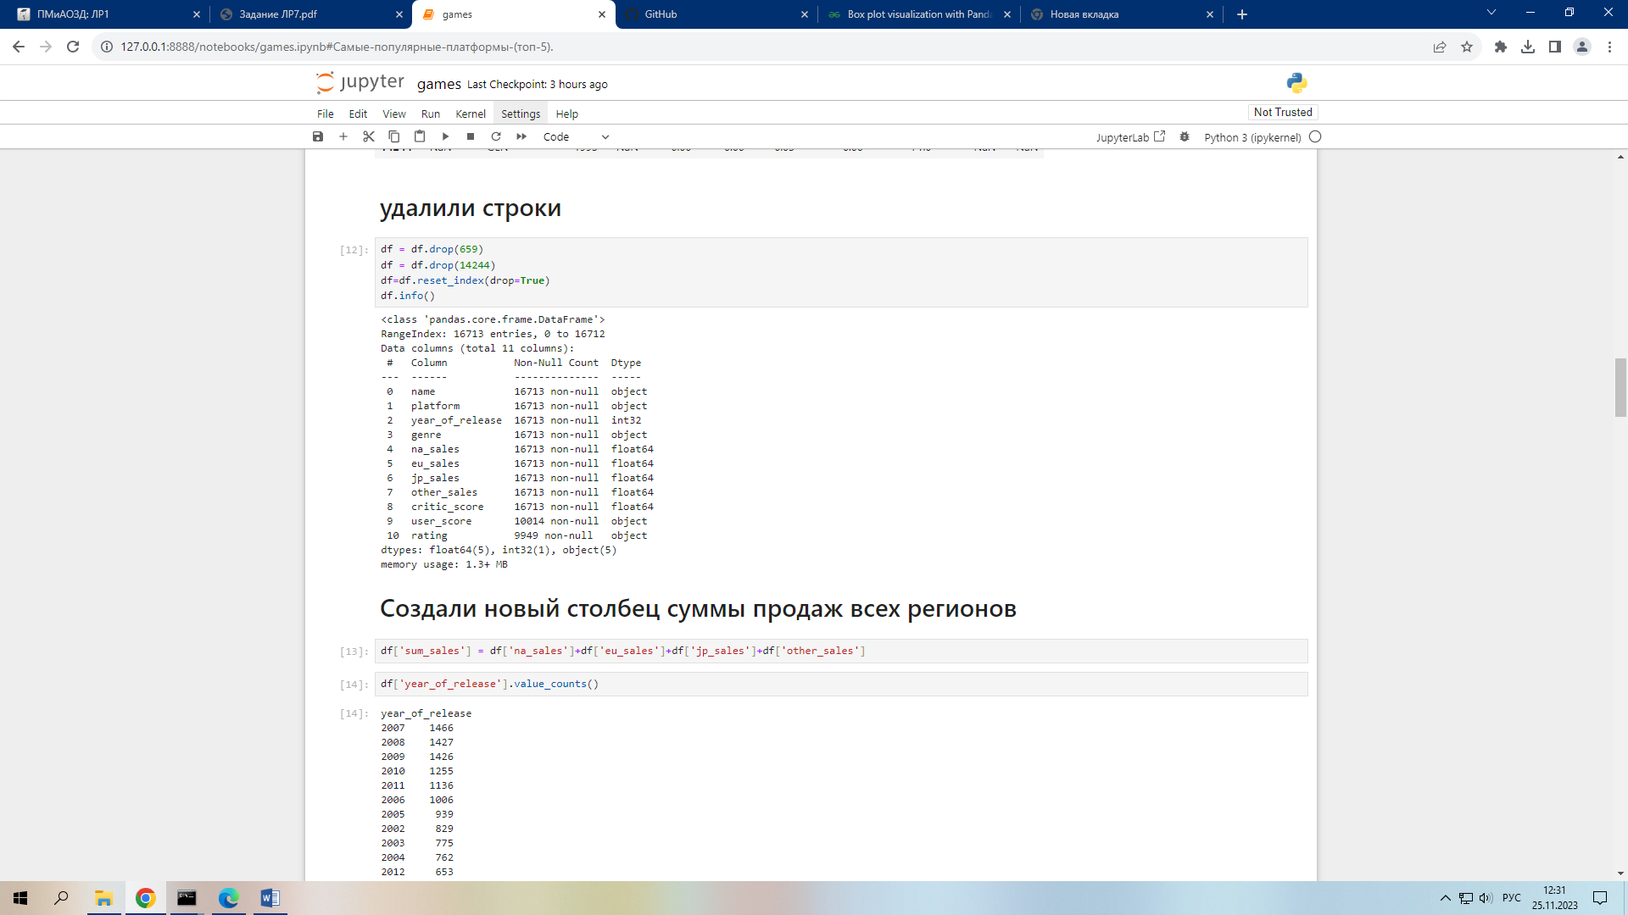

# 3 шаг

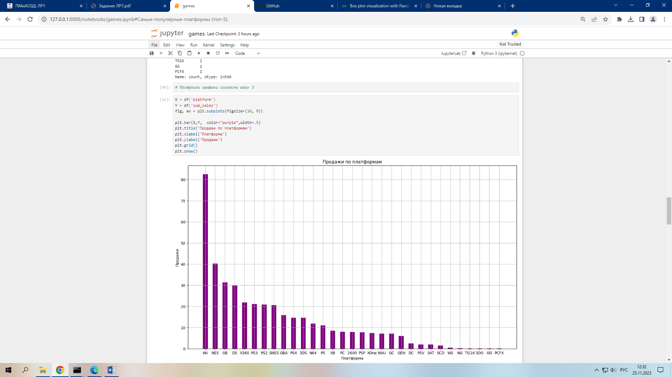

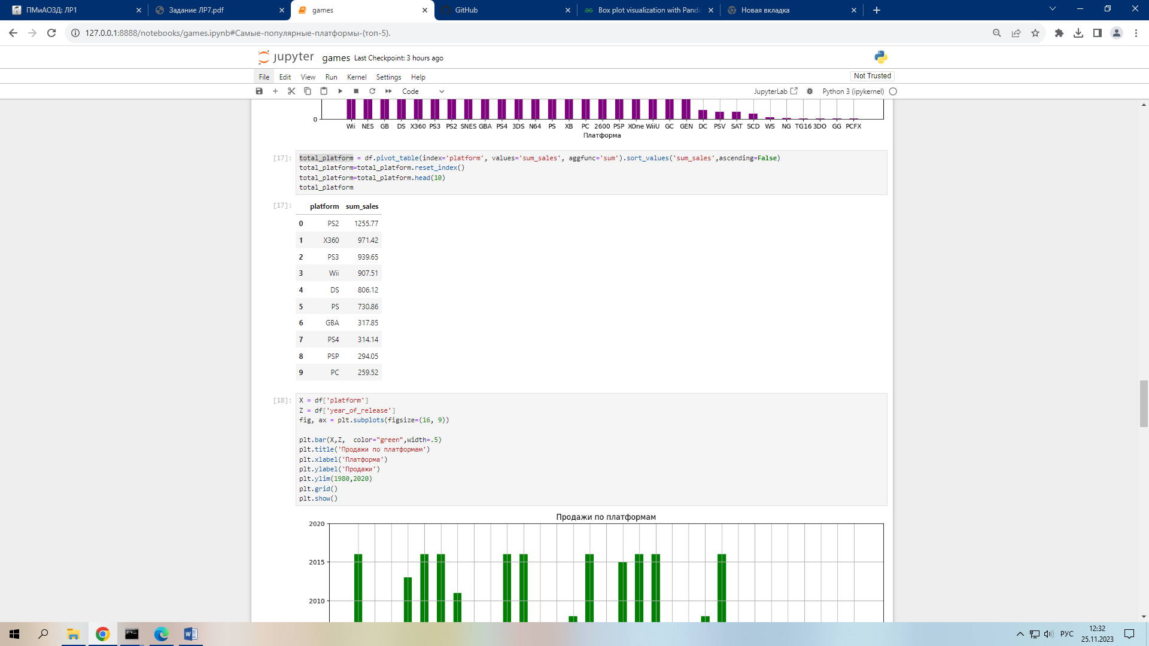

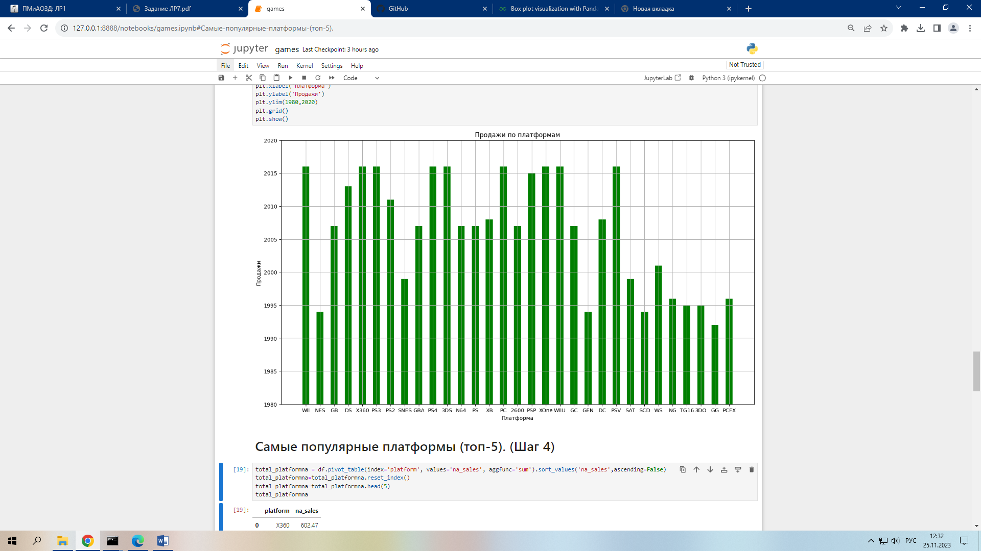

# Шаг 4

